**Инструкция для родителя и ученика по использованию сервиса телеконференций Zoom в период осуществления дистанционного**

**обучения в МКОУ СОШ №8 г. Буйнакска**

Zoom является интернет-сервисом для проведения телеконференций в режиме онлайн с использованием видео- и аудио-потока на ПК или мобильных устройствах (смартфонах).

Чтобы успешно использовать сервис для реализации программы в форме дистанционного обучения, вам потребуется следующее:

1. Иметь персональный компьютер (далее

ПК)/ноутбук/нетбук или смартфон со стабильным подключением к сети Интернет.

* 1. Для лучшего качества процесса можно использовать гарнитуры (наушники и микрофон), веб-камеры (мобильные телефоны
* планшеты уже имеют это встроенное оборудование). Можно использовать также звук ПК, но качество связи при этом может быть ниже.
  1. На устройство, которым ученик будет пользоваться для участия в онлайн-уроке, необходимо установить приложение Zoom, скачав егос сайта https://zoom.us, или зарегистрироваться непосредственно на сайте.

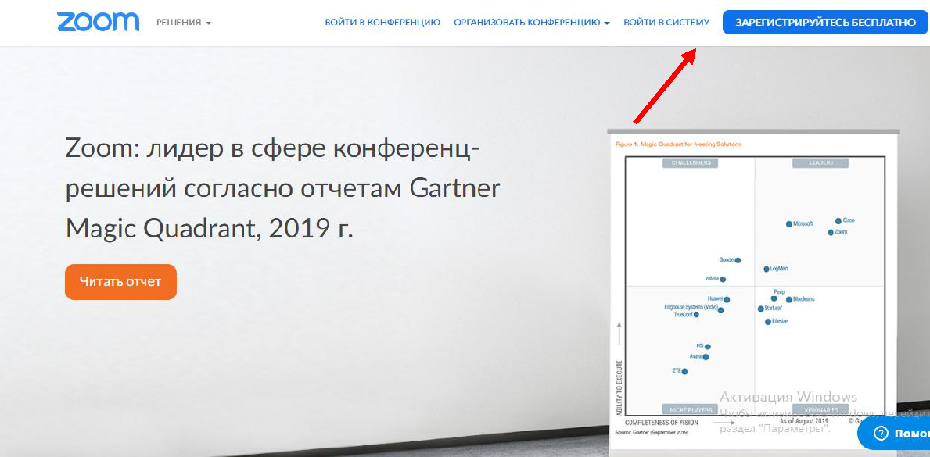

Для регистрации в сервисе нужно будет указать электронную почту.

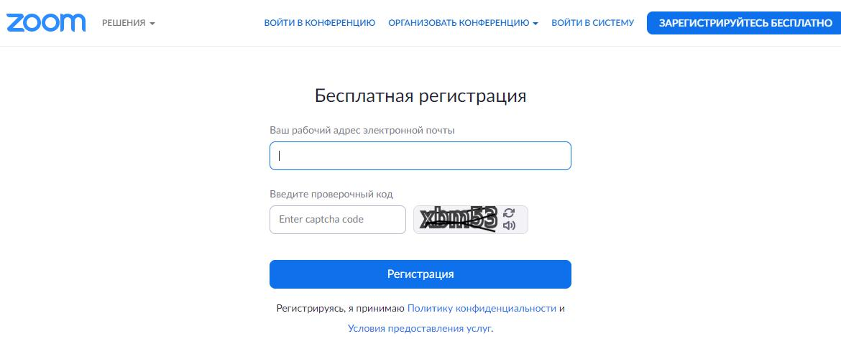

После этого на указанный адрес электронной почты придет письмо с запросом подтверждения регистрации. Нужно нажать на ссылку в письме,

* вы перейдете на страницу входа, где нужно будет задать пароль. Затем вы сможете войти в систему.

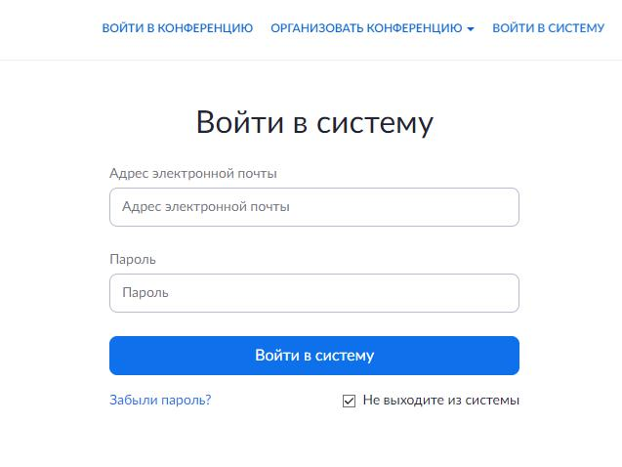

После входа в систему вы попадаете в свою учетную запись.Затем можно закрыть вкладку/браузер. Дальнейшие действия не требуются.

1. Для подключения к уроку, который будет проводить учитель с помощью сервиса Zoom,вам потребуется:
   1. знать время проведения конференции (время урока /конференции будет указано в расписании ученика либо доведено до него иным доступным способом);
   2. Получить приглашение от организатора (учителя).

**Пригласить на урок (конференцию) можно 2 способами:**

1. Сообщить ученику идентификатор конференции - это цифровой код. Он будет указан в расписании. За 6-7 минут (не раньше) до начала урока нужно будет войти на сайт в свою учетную запись либо на страницу регистрации и нажать на вкладку «Войти в конференцию».

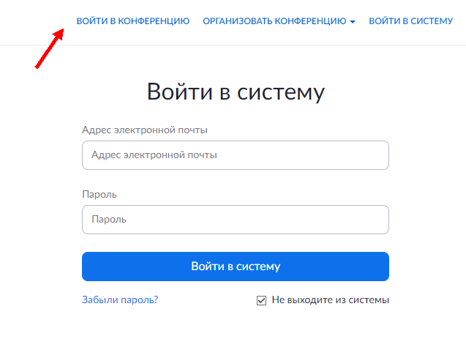

После этого ученика автоматически направит в окошко входа на конференцию.

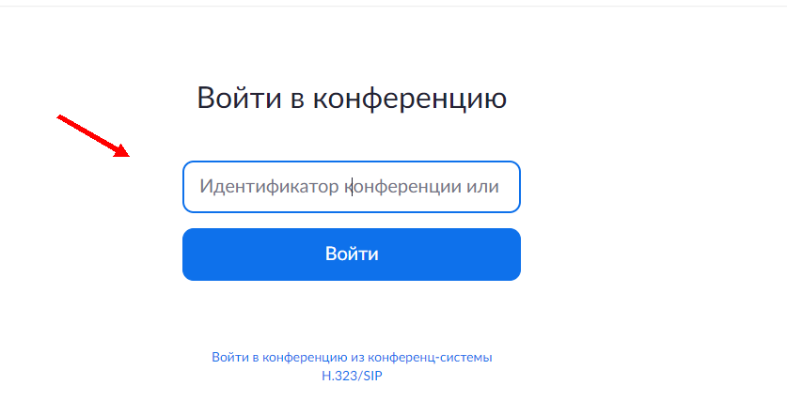

* пустое окошко нужно ввести идентификатор конференции, указанный заранее. В случае проблем с подключением либо если ученика

«выбрасывает» с сайта, приложение может попросить дополнительно к идентификатору еще и пароль. Пароль может сообщить учитель, ведущий урок (конференцию).

Для получения пароля нужно иметь оперативную связь с учителем любым доступным способом – по телефону, СМС, через мессенджеры или соцсети. Организацию такой связи обсудите заранее с классным руководителем или непосредственно с учителем.

1. Пригласить на урок (конференцию) учитель может, дав ссылку на конференцию. Ссылка копируется в документ или сообщение в соцсети, мессенджер. Заранее обсудите возможность дополнительного канала связи с учителем для получения ссылки. Если ссылка не работает, нужно вернуться к первому варианту.

Обращаем ваше внимание на то, что и домашнее задание будет даваться и проверяться удаленно.

Выполненное задание обучающийся должен отправить на электронную почту по адресу учителя строго по времени, указанному учителем. В теме письма надо написать название предмета с заглавной буквы и класс с литерой, например: «Математика 5А», «Английский язык 6В», без знаков препинания. В тексте письма в первой строке указать свою фамилию и имя.

**Возможности ученика во время онлайн-урока в сервисе Zoom:**

* слышать и видеть учителя и одноклассников;
* говорить с учителем и/или одноклассниками в режиме реального времени;
* писать текстовые сообщения в общий чат либо в личный чат с учителем;
* получать через чат файлы, отправляемые учителем (при использовании смартфона эта возможность ограничена);
* смотреть видео или презентацию, приготовленную учителем, в режиме реального времени.

Рекомендуем до начала занятий провести пробную конференцию с учителем/классным руководителем на предмет выявления технических сложностей (не идет звук, зависает изображение и т.д.).